**学习主题：有趣的民歌**

1. **学习目标**

同学们，今天我们学习的主题是《有趣的民歌》，这节课我们将学习歌曲《唢呐配喇叭》，准确地演唱歌曲，用身边物品模拟打击乐器伴奏的形式表现歌曲，感受歌曲热烈的气氛。

1. **学习活动**

活动1：看图片聆听歌曲《唢呐配喇叭》，默唱歌词。思考歌曲中的象声词“里乐拉”模拟了什么声音。

活动2：准确演唱歌曲的旋律。

活动3：唱蓝色部分旋律，听伴奏与教师进行旋律接唱。

活动4：学习三种打击乐器的伴奏方法。

活动5：根据歌谱的标示选择其中一种打击乐器为歌曲伴奏。

1. **学习资源**

**1．旋律接唱歌片**

**（1）**

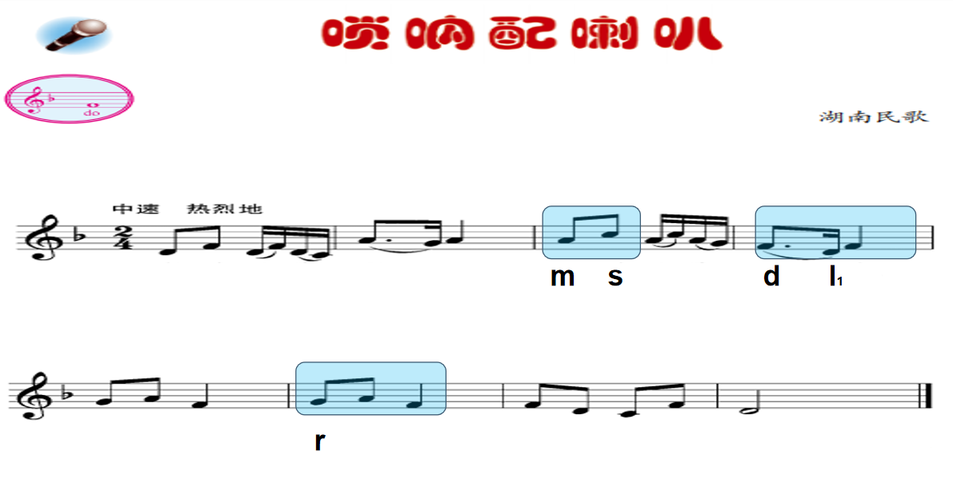

**（2）**

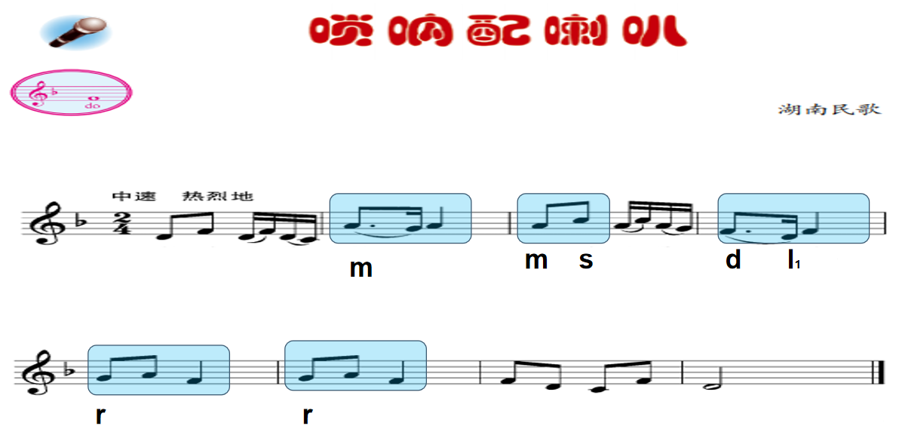

**2打击乐伴奏歌片**

